## 4.1. Baza wiedzy Gdevelop – oraz witryny tematyczne - przekrój znalezionych informacji

Spis treści:

* Oficjalna strona projektu
* Gdevelop Wiki
* Forum zrzeszające społeczność użytkowników i twórców Gdevelop
* Repozytorium na platformie GitHub i tablica Trello
* Chat Discord
* Treści tworzone przez użytkowników

**Oficjalna strona projektu**

Oficjalna strona projektu w języku angielskim znajduje się pod adresem <https://gdevelop-app.com/>. Istnieje jednak kilka wersji językowych strony, ale również polska wersja serwisu dostępna pod adresem <https://gdevelop-app.com/pl/>. Wszystkie te witryny mają głównie funkcje prezentacyjną i znajdują się tutaj podstawowe informacje dotyczące gry a także odnośniki do kolejnych witryn poświęconych projektowi.

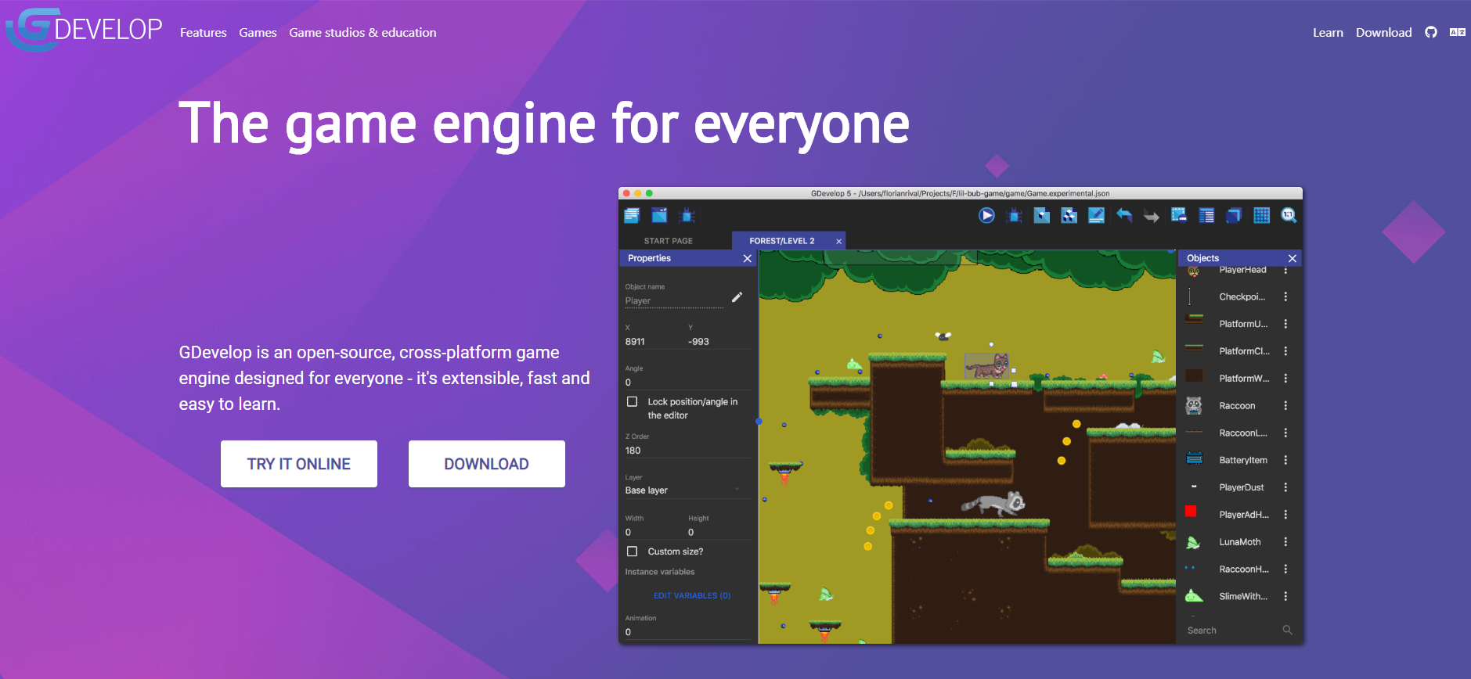

Rysunek Oficjalna strona Gdevelop

Sama strona zawiera przekrój funkcjonalności programu podany w przystępnej formie. Natomiast na końcu strony znajduję się spis najpotrzebniejszych odnośników dotyczących projektu Gdevelop

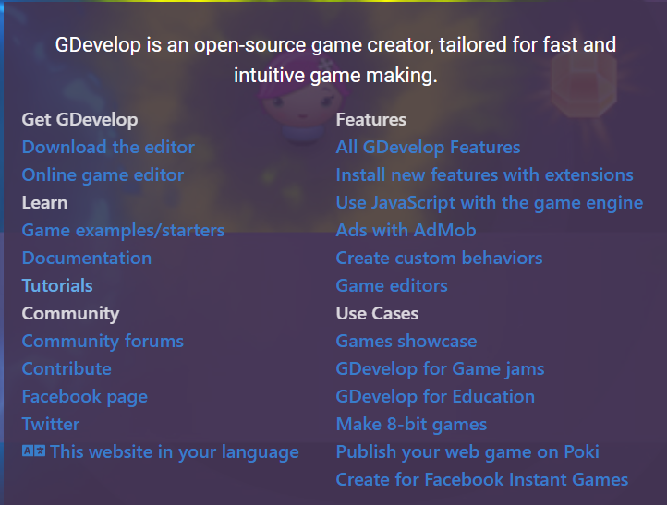

Rysunek Lista odnośników do witryn tematycznych znajdująca się na stronie głównej programu

**Gdevelop Wiki**

Obok oficjalnej strony producenci platformy Gdevelop udostępniają serwis informacyjny typu Wiki, gdzie możemy sami dodawać lub znaleźć szczegółowe informacje na temat samego projektu, funkcjonalności oraz sposobu ich obsługi w przystępny sposób w postaci np. poradników. Serwis Wiki poświęcony Gdevelop istnieje w dwóch odsłonach:

* Najnowsze kompendium wiedzy znajduję się pod adresem <http://wiki.compilgames.net/doku.php/gdevelop5/start> Jest to zaktualizowana wersja serwisu dostępnego w starszej wersji pod adresem
* <http://wiki.compilgames.net/doku.php/start> Tutaj znajdziemy najważniejsze informacje, jeżeli korzystamy ze starszej wersji programu (Gdevelop 4) <http://wiki.compilgames.net/doku.php/gdevelop/documentation>. – Pełna dokumentacja dla wersji 4

Nowa, odświeżona wersja strony posiada menu nawigacyjnej z lewej strony i jest podzielona na kilka sekcji tematycznej w których są odnośniki do opisów poszczególnych zagadnień związanych z programu

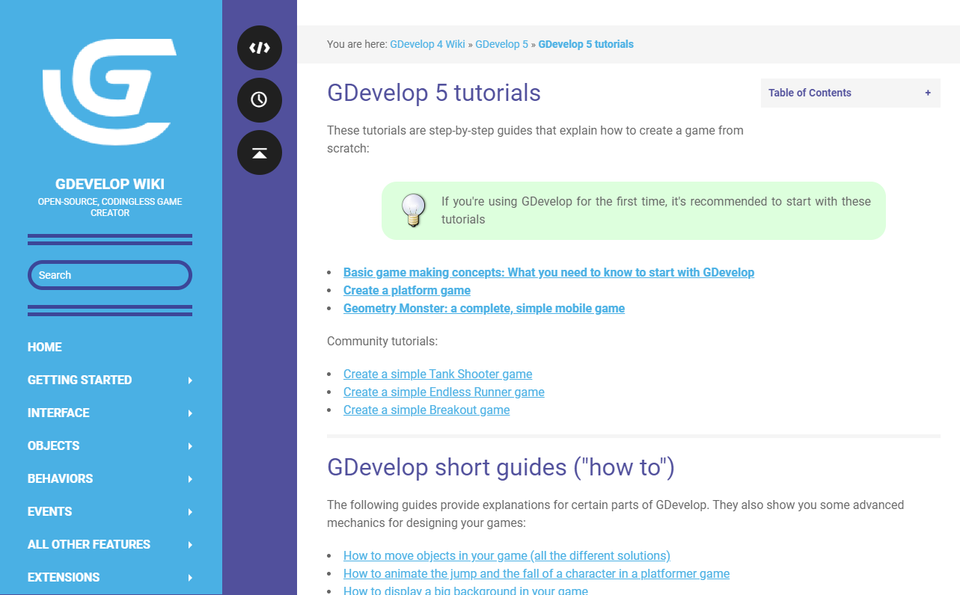

Rysunek Gdevelop Wiki

Na szczególną uwagę zasługuje sekcja poradników która to w swojej treści zawiera gotowe przepisy na podstawowe typy gry (Tank shooter, Endless runner etc.) a oprócz tego porusza konkretne problemy mechaniki i w przystępny sposób wyjaśnia zaimplementowane rozwiązanie w platformie Gdevelop. Poza tym na stronie znajduje się również sekcja z poradnikami w formie video, gdzie społeczność dzieli się swoją wiedza i udostępnia nagrania instruktarzowe w serwisie YouTube

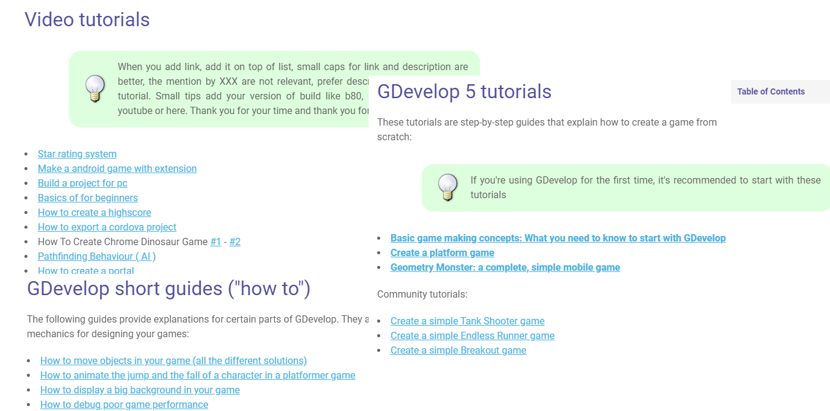

Rysunek Przykłady poradników w serwisie GdevelopWiki

**Forum zrzeszające społeczność użytkowników i twórców Gdevelop**

Oficjalne forum znajdujące się pod adresem <https://forum.gdevelop-app.com/> zrzesza społeczność użytkowników Gdevelop. Forum daje możliwość tworzenia i prowadzenia wątków dotyczących samego narzędzia a także sposobu jego wykorzystania w trakcie konkretnych problemów implementacyjnych w poszczególnych grach. Samo forum składa się z kilku modułów dzielących forum na segmenty takie jak: Sekcje ogólnotematyczną, sekcje z poradnikami, osobne działy dla poszczególnych języków, czy sekcje poświęconą społeczności, gdzie użytkownicy dzielą się swoimi zasobami projektami czy publikują gotowe gry.

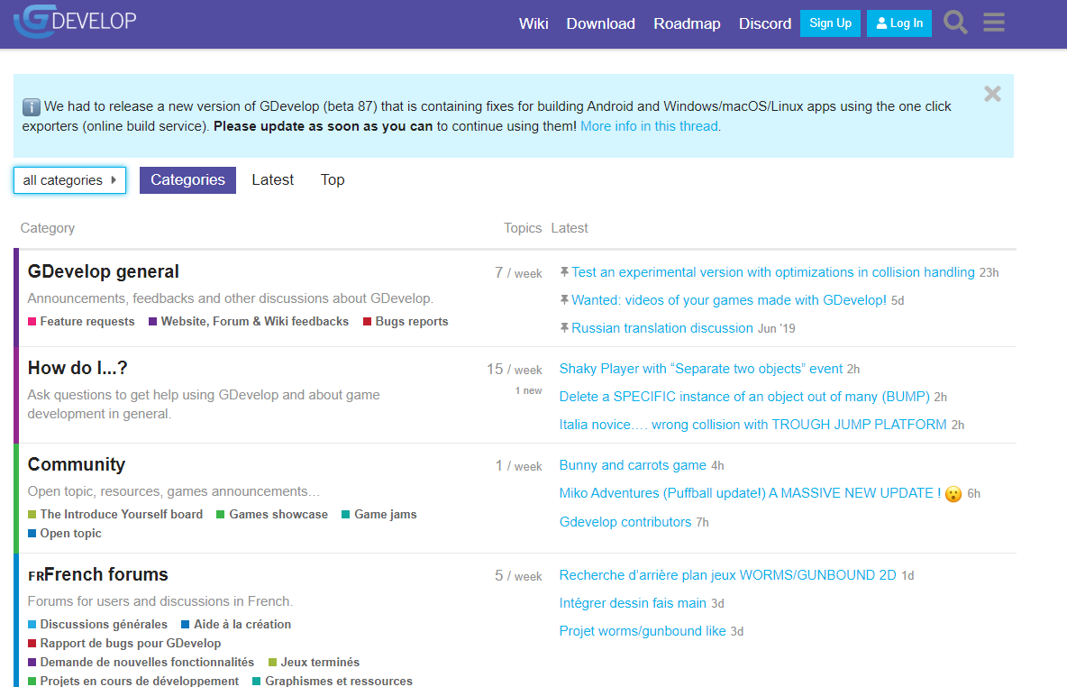

**Repozytorium na platformie GitHub i tablica Trello**

Platforma Gdevelop opiera się od początku swojego istnienia na formie projektu open-source co oznacza, że kod oprogramowania jest dostępny publicznie i może być edytowany przez każdego. Główny projekt znajduję się pod adresem <https://github.com/4ian/GDevelop> , a główni twórcy zachęcają to czynnego udziału w tworzeniu oprogramowania. Na stronie głównego repozytorium znajdują się wszelkie zmiany dotyczące platformy a także nowe funkcjonalności wprowadzone w kolejnych wersjach gry.

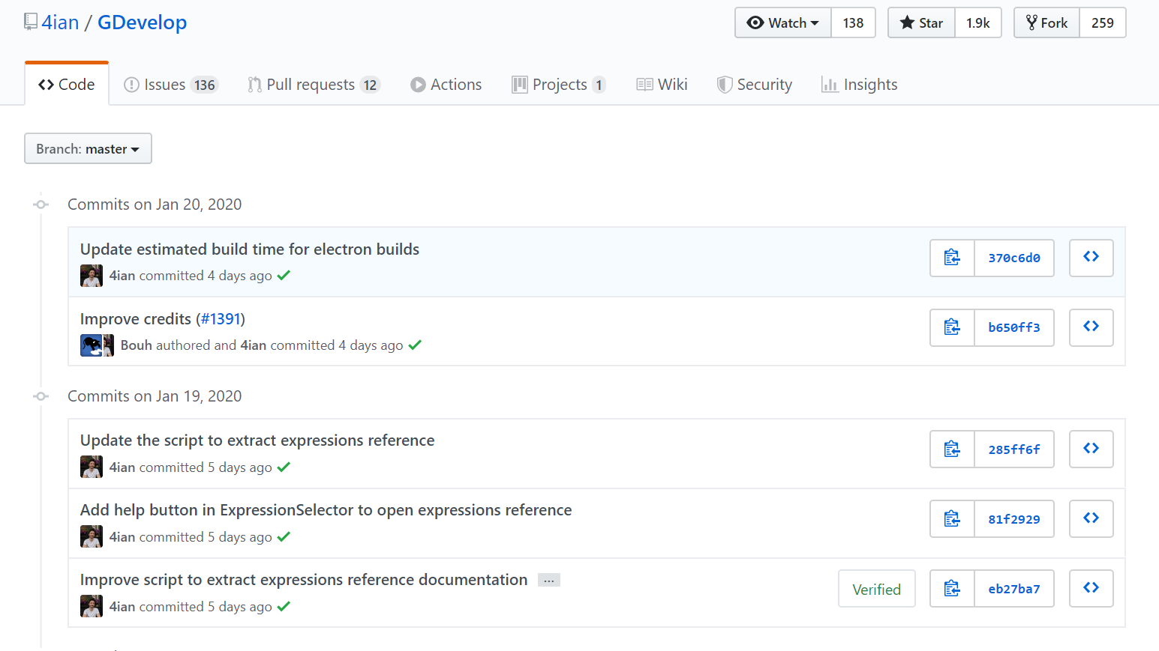

Projekt podzielony jest na gałęzie (ang. Branch) gdzie każda gałąź odpowiada za osobny moduł programu

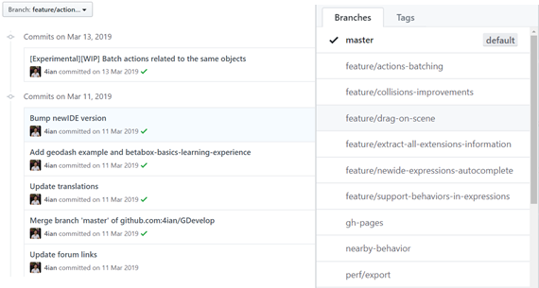

Kolejnym kanałem informacyjnym dostarczanym przez twórców jest tablica Trello pod adresem. Jest to miejsce gdzie twórcy dzielą się swoimi pomysłami i poczynaniami w zakresie tworzenia oprogramowania tym samym zachowując swoistą dokumentacje procesu tworzenia konkretnych fukcjonalności. Dodatkowo możemy obserowawać listę zmian wprowadzanych w kolejnych wersjach programu z podziałem na konkretne funkcjonalności. Większość z zadań posiada odnośniki do właściwych tematów na forum , platformie github i innych kanałach informacyjnych

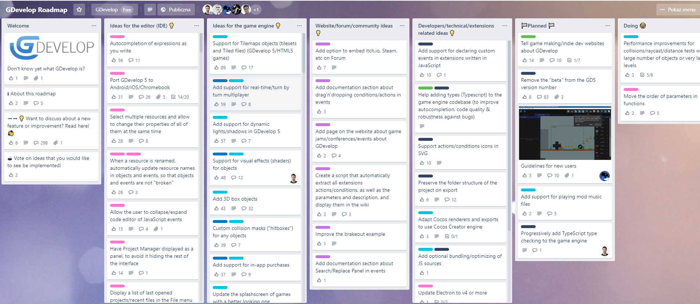

**Chat Discord**

Chat popularnego komunikatora Discord dostępny na wielu platformach również posiada dedykowany kanał stworzony przez twórców Gdevelop. Kanał poświęcony GDevelop znajduję się pod adresem: <https://discordapp.com/channels/258623956158906368/555883550042488852> . Sama idea istnienia takiego czatu polega nie podlega wątpliwości. Czat służy jako proste narzędzie do komunikacji na żywo pomiędzy użytkownikami narzędzia GDevelop. Użytkownicy czatu mogą rozmawiać na czacie tekstowym lub głosowym i tym samym dzielić się wiedzą, pomagać w zdobyciu potrzebnych informacji i rozwiązywać najbardziej irytujące problemy za pomocą burzy mózgów w jak najkrótszym czasie. Obecnie Czat zrzesza kilkuset użytkowników w tym samych twórców, którzy też często udzielają się na poszczególnych subkanałach.

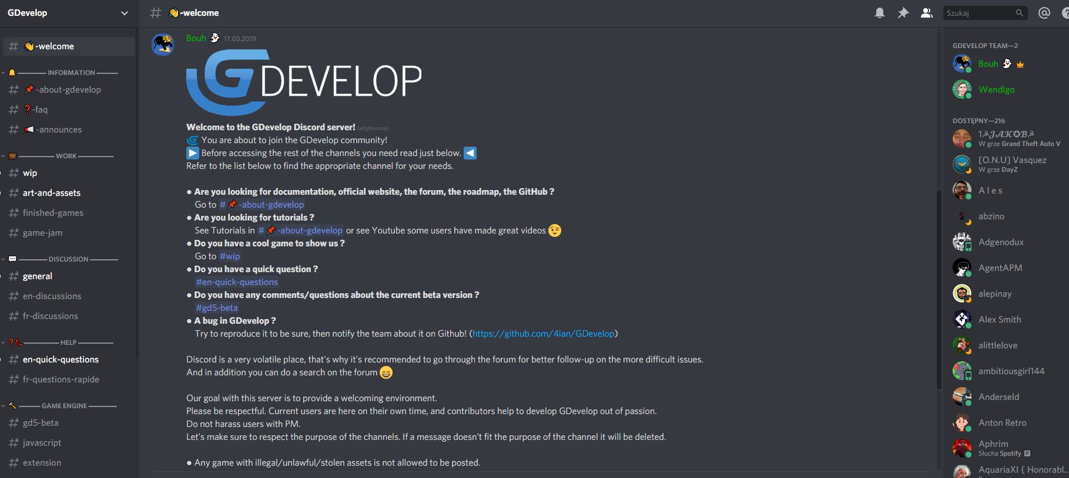

Sama budowa czatu jest prosta i przejrzysta można w ramach jednego kanału tworzy subkanały gdzie możemy przypinać najistotniejsze informacje i prowadzić czat w ramach jednego tematu. Oprócz tego użytkownicy mogą zakładać własne konwersacje i czaty głosowe w zależności od potrzeb.

**Treści tworzone przez użytkowników**

Jedną z metod dzielenia się informacjami w Internecie są blogi tematyczne w przypadku narzędzia Gdevelop jest identycznie. Istnieją blogi tematyczne tworzone przez pasjonatów, którzy chętnie dzielą się wiedzą związana z tworzeniem gier za pomocą narzędzia GDevelop. Blogi i strony mają różne formy i w zależności od autora zawierają różne typy treści choć zdecydowana większość to poradniki w postaci pisemnej lub nagrania video poniżej znajdują się przykładowe witryny z poradnikami.

* <https://gametemplates.itch.io/gdevelop-examples>
* <https://dev.end3r.com/2019/11/gdevelop-game-tutorial-for-season-of-docs-project-report/>
* <https://www.c-sharpcorner.com/technologies/games-programming-csharp>
* <https://www.gamefromscratch.com/post/2018/09/24/GDevelop-5.aspx>

Oprócz tego w serwisie YouTube można znaleźć twórców, którzy udostępniają pełne poradniki, w których opisują postęp swoich projektów w postaci nagrań przykładowe kanały z poradnikami udostępnione w serwisie Gdevelop Wiki

* https://www.youtube.com/watch?v=PA6JYYl--OA&list=PLdLbnqG-9LFy2PyhC6zZB9rN8-vCzJTFv
* https://www.youtube.com/channel/UCdGwB40bg_Tgg2Ihx7FbOkw/
* https://www.youtube.com/channel/UCsZ4Ue8c94YLJDbGRafCI5Q/
* https://www.youtube.com/channel/UCsZ4Ue8c94YLJDbGRafCI5Q/
* https://www.youtube.com/channel/UCQ9LqJ9ZOT8aYr-by_TJoKQ
* https://www.youtube.com/channel/UCLZcV-eMwBeRorOyfzySqgQ/videos
* https://www.youtube.com/channel/UCIMMpAKHWdp8Vf2vMuuLX8Q
* https://www.youtube.com/channel/UCGgUpzgP379FS1tu12zm3CQ/playlists